
財團法人罕見疾病基金會
102年度 中區罕病病家心理諮商服務
『這些年～我們要活得自在！』青少年成長團體
活動簡章
親愛的罕病朋友你好：

炎熱的暑假又即將到來，你(或家中的孩子)想要把握短短兩個月的夏日時光，好好充實自己、了解自己嗎? 今年夏天，罕病基金會中部辦事處特別為青少年朋友規劃了團體活動，將針對自我認同、人際與兩性關係、生涯探索等主題進行探討，藉由專業心理諮商師帶領與引導課程，促進罕病青少年族群的自我認識與自我認同，幫助罕病青年在與疾病共處的道路上，更有能力規劃個人方向與目標，竭誠歡迎中區罕病青少年踴躍報名！

- 主辦單位：財團法人罕見疾病基金會
- 課程時間：102年7月9日~8月 27日，每週二 下午14:30 -下午16:30，共8次團體活動。
- 課程地點：罕病基金會中部辦事處 (台中市北區進化北路238號7樓5)
- 課程對象：14歲至20歲、現就讀國中及高中之罕病病友共8~12人。
- 課程內容：
時間 | 主題 | 內容 | 講師
7/9 | 有緣在一起 | 建立關係相互認識 | 人文傳習書院  薛凱仁諮商師
7/16 | 我怎麼看這世界 | 自我探索 | 人文傳習書院  薛凱仁諮商師
7/23 | 當我們同在一起 | 青少年人際相處 | 人文傳習書院  薛凱仁諮商師
7/30 | 走吧…衝 | 團體合作與競爭學習 | 人文傳習書院  薛凱仁諮商師
8/6 | EQ達人~ | 青少年情緒管理 | 人文傳習書院  薛凱仁諮商師
8/13 | 愛與信任的故事 | 家庭與親子溝通 | 人文傳習書院  薛凱仁諮商師
8/20 | 做自己~最快樂! | 自我接納與自信心培養 | 人文傳習書院  薛凱仁諮商師
8/27 | 我的未來是場夢~  如何實踐與完成 | 學涯/職涯探索  感恩彼此 | 人文傳習書院  薛凱仁諮商師
- 報名方式：於6月28日前 郵寄回條、傳真或mail報名並請務必來電確認。
．回條郵寄： 404台中市北區進化北路238號7樓5 財團法人罕見疾病基金會收
．傳真專線：(04)2236-9853 ．E-mail至 ps11@tfrd.org.tw
．洽詢電話：（04）2236-3595 分機 15吳宛芝 社工員

- 交通方式：
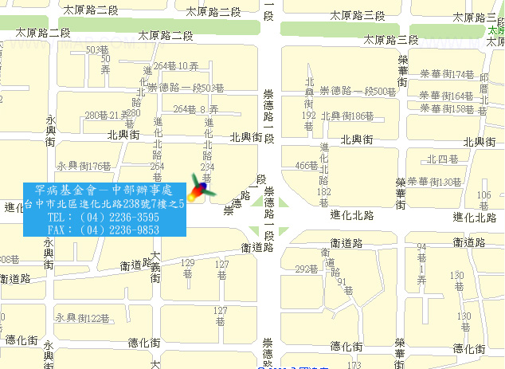
◎ 汽車：(場地無停車場，請家長自行尋找路邊停車格停車，若有不便敬請見諒。)
1.台中交流道：中山高速公路下台中交流道後，走中港路往台中市區方向，遇忠明路左轉接進化北路即可。
2.大雅交流道：中山高速高路下大雅交流道後，走中清路往台中市區方向，中清路會接大雅路，後遇進化北路左轉直行即可。
◎公車：
1.仁友客運：25路-仁友東站-僑光科技大學（衛道新世界站下車，往崇德路一段方向走）。
2.台中客運：
(1)33線-文心進化線（僑光科技大學-樹仔腳）（永興街口站下車，往崇德路一段方向走）。
(2)71路-（科博館-北屯行政大樓）（崇德橋站下車，往進化北路方向走）。
(3)82路〈高鐵台中站-水湳〉（崇德橋站下車，往進化北路方向行走）。
3.彰化客運：52路-忠明進化建成線（永興街口站下車，往崇德路一段方向走）。
4.統聯客運：
(1)61路〈台中車站-中國醫藥大學-大雅〉（衛道新世界站下車，往崇德路一段方向走）。
(2)77路（統聯轉運站-舊社公園-慈濟醫院）（崇德橋站下車，往進化北路方向走）。
5.巨業客運：67路-東海別墅-漢口路-台中火車站（進化永興街站下車，往崇德路一段方向走）。

財團法人罕見疾病基金會
102年度 中區罕病病家心理諮商服務
『這些年～我們要活得自在！』青少年成長團體
活動報名表

病友姓名： |  | 疾病名稱
生日： |  | 年齡
就讀學校： |  | 年級：
身障手冊障別： |  | 性別 | □男 □女
輔具使用：□無 □輪椅 □電動輪椅 □其他：________________
聯絡電話
通訊地址
※欲詢問之問題、對課程的期待：

- 報名方式：
- 郵寄報名表至 404台中市北區進化北路238號7樓之5，並務必來電確認。
- 傳真至04-22369853，並務必來電確認。
- 來電報名04-22363595分機15 吳宛芝社工。
- 截止日期：102年6月28日 (週五)截止。

